Баня 6 х 6

с террасой, высота 2,3 метра из
оцилиндрованного бревна диаметром 18 см.

Стоимость 500000 т.р.

В комплект входят потолочные и половые балки, пиломатериалы необходимые для изготовления стропильной системы.

2025

Лист 1. Общие данные

№ Листа | Наименование | Примечание
1 | Общие данные
2 | Вид1
3 | Вид2
4 | Вид3
5 | Вид4
6 | Планы этажей 0,000
7 | Фасады 1 - 4
8 | Фасады 4 - 1
9 | Фасады А - В
10 | Фасады В - А
11 | План кровли
Ведомость основных комплектов рабочих чертежей

Обозначение | Наименование | Примечание
10-20022024 - АР
10-20022024 - АС

Изм.

Кол. уч.

Лист

№ док.

Подпись

Дата
10-20022024 - AP

Стадия Лист Листов
1.1 1

10-20022024 Макке Николай

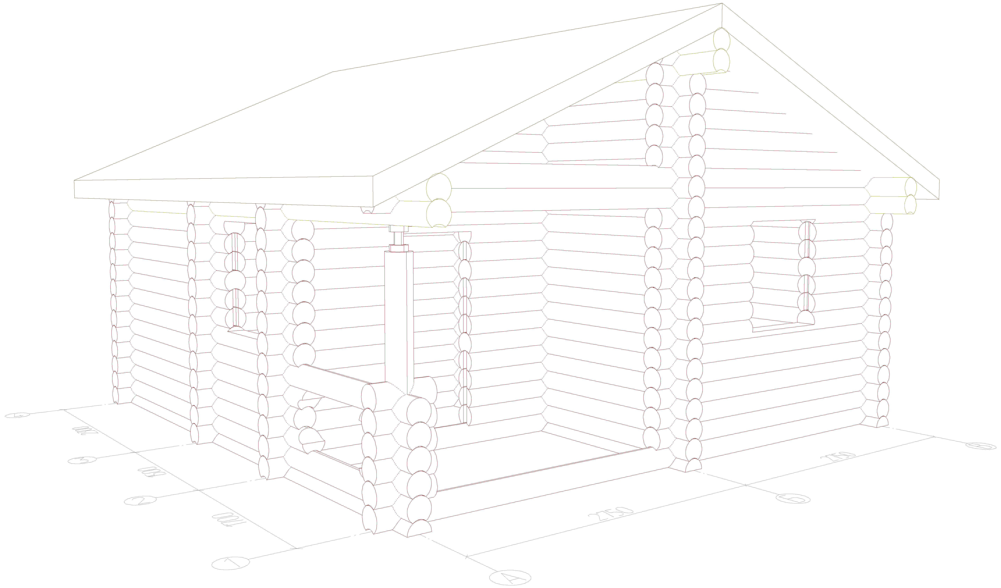

 |  |  |  |  |  |  | 10-20022024 - АС
 |  |  |  |  | Изм. | Кол.
 | Изм. | Кол. уч. | Лист | № док. | Подпись | Дата
 | Разработал |  | В.С. Сергеев |  |  |  | 10-20022024 Макке Николай | Стадия | Лист | Листов
 |  |  |  |  |  |  | 10-20022024 Макке Николай |  | 2
 |  |  |  |  |  |  | Вид1

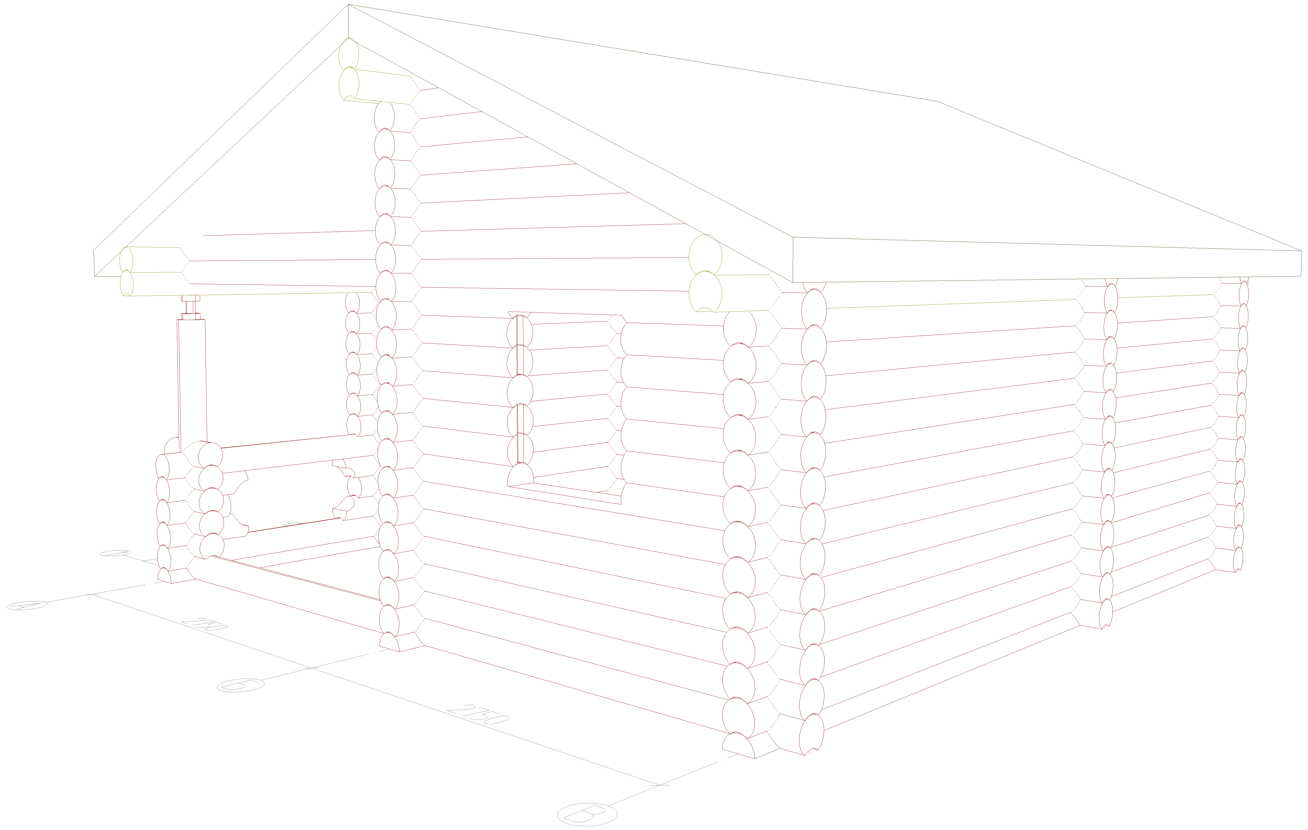

 |  |  |  |  |  |  | 10-20022024 - АС
 |  |  |  |  | Изм. | Кол.
 | Изм. | Кол. уч. | Лист | № док. | Подпись | Дата
 | Разработал |  | В.С. Сергеев |  |  |  | 10-20022024 Макке Николай | Стадия | Лист | Листов
 |  |  |  |  |  |  | 10-20022024 Макке Николай |  | 3
 |  |  |  |  |  |  | Вид2

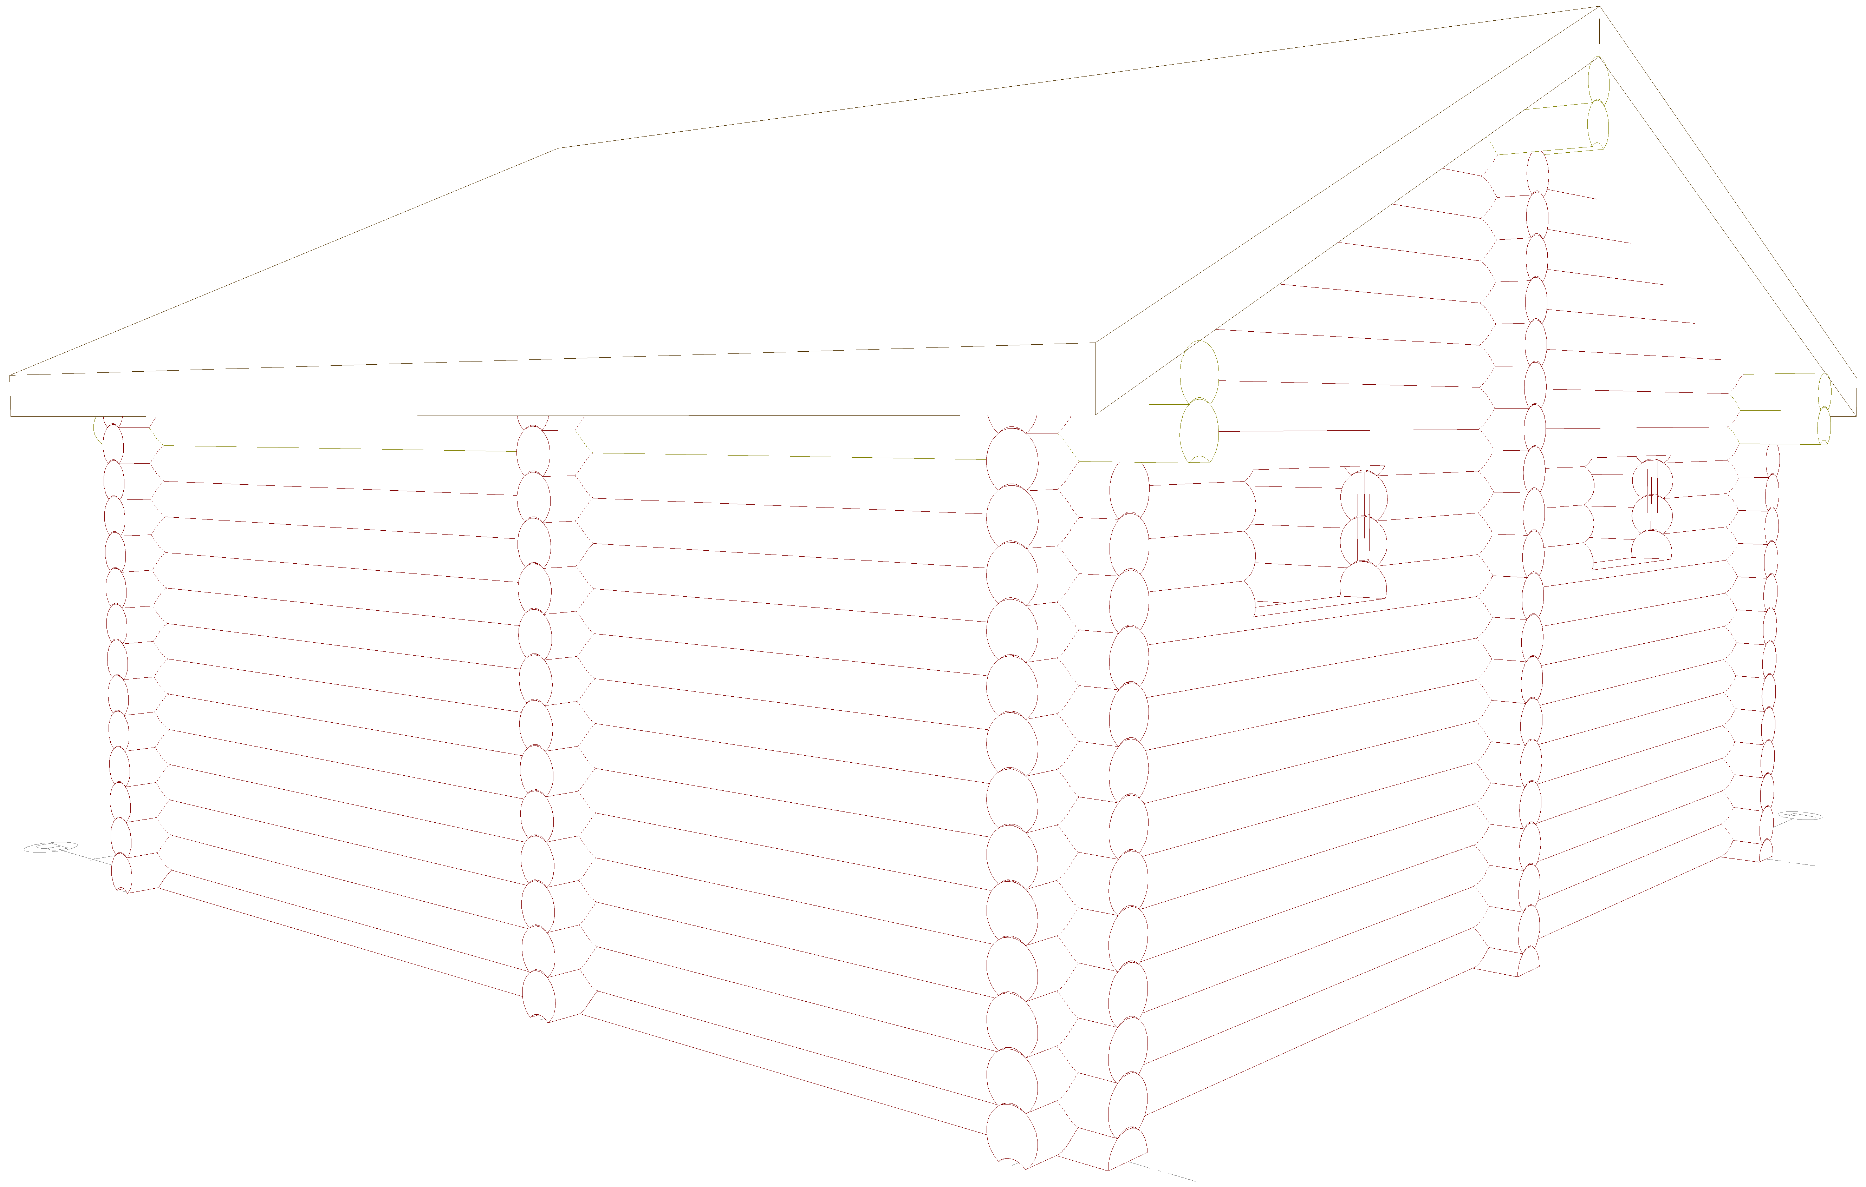

 |  |  |  |  |  |  | 10-20022024 - АС
 |  |  |  |  | Изм. | Кол.
 | Изм. | Кол. уч. | Лист | № док. | Подпись | Дата
 | Разработал |  | В.С. Сергеев |  |  |  | 10-20022024 Макке Николай | Стадия | Лист | Листов
 |  |  |  |  |  |  | 10-20022024 Макке Николай |  | 4
 |  |  |  |  |  |  | Вид3

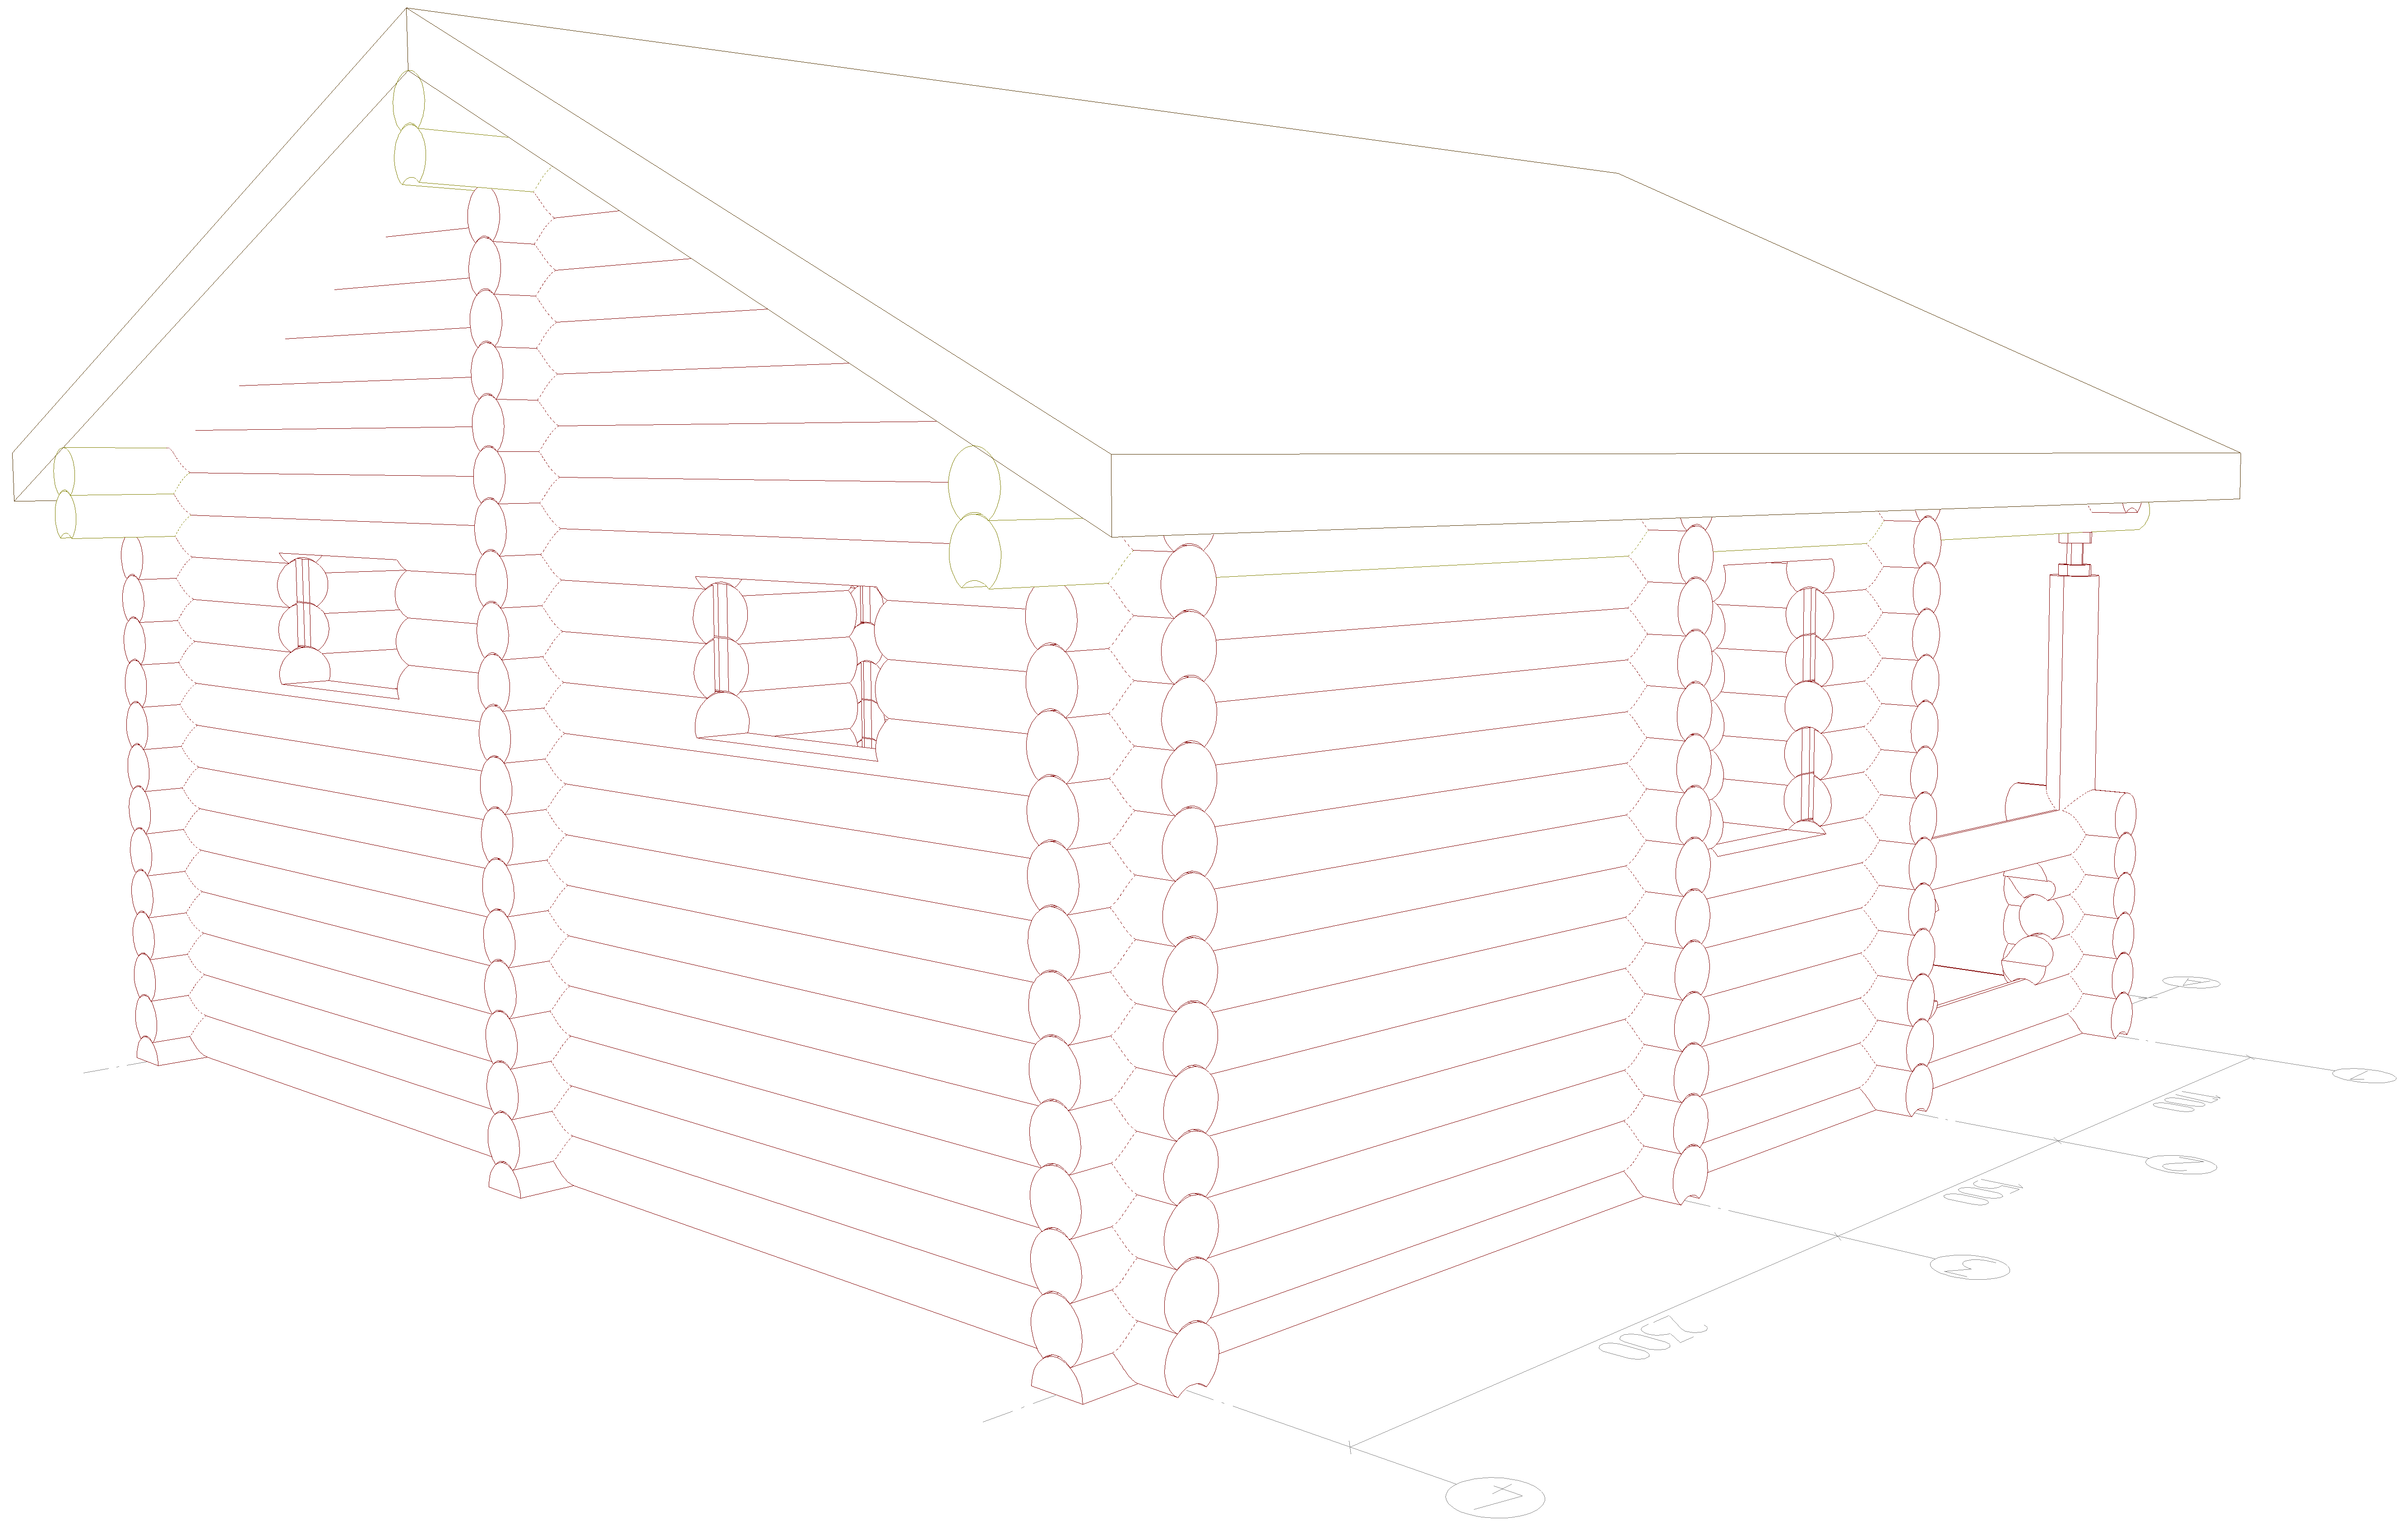

 |  |  |  |  |  |  | 10-20022024 - АС
 |  |  |  |  | Изм. | Кол.
 | Изм. | Кол. уч. | Лист | № док. | Подпись | Дата
 | Разработал |  | В.С. Сергеев |  |  |  | 10-20022024 Макке Николай | Стадия | Лист | Листов
 |  |  |  |  |  |  | 10-20022024 Макке Николай |  | 5
 |  |  |  |  |  |  | Вид4

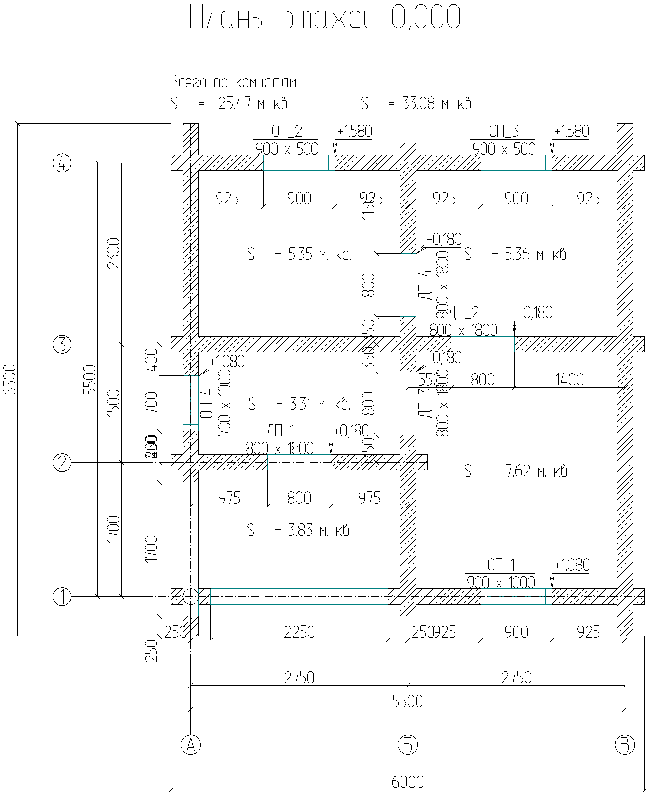

 |  |  |  |  |  |  | 10-20022024 - АР
 |  |  |  |  | Изм. | Кол.
 | Изм. | Кол. уч. | Лист | № док. | Подпись | Дата
 | Разработал |  | В.С. Сергеев |  |  |  | 10-20022024 Макке Николай | Стадия | Лист | Листов
 |  |  |  |  |  |  | 10-20022024 Макке Николай |  | 6
 |  |  |  |  |  |  | Планы этажей 0,000

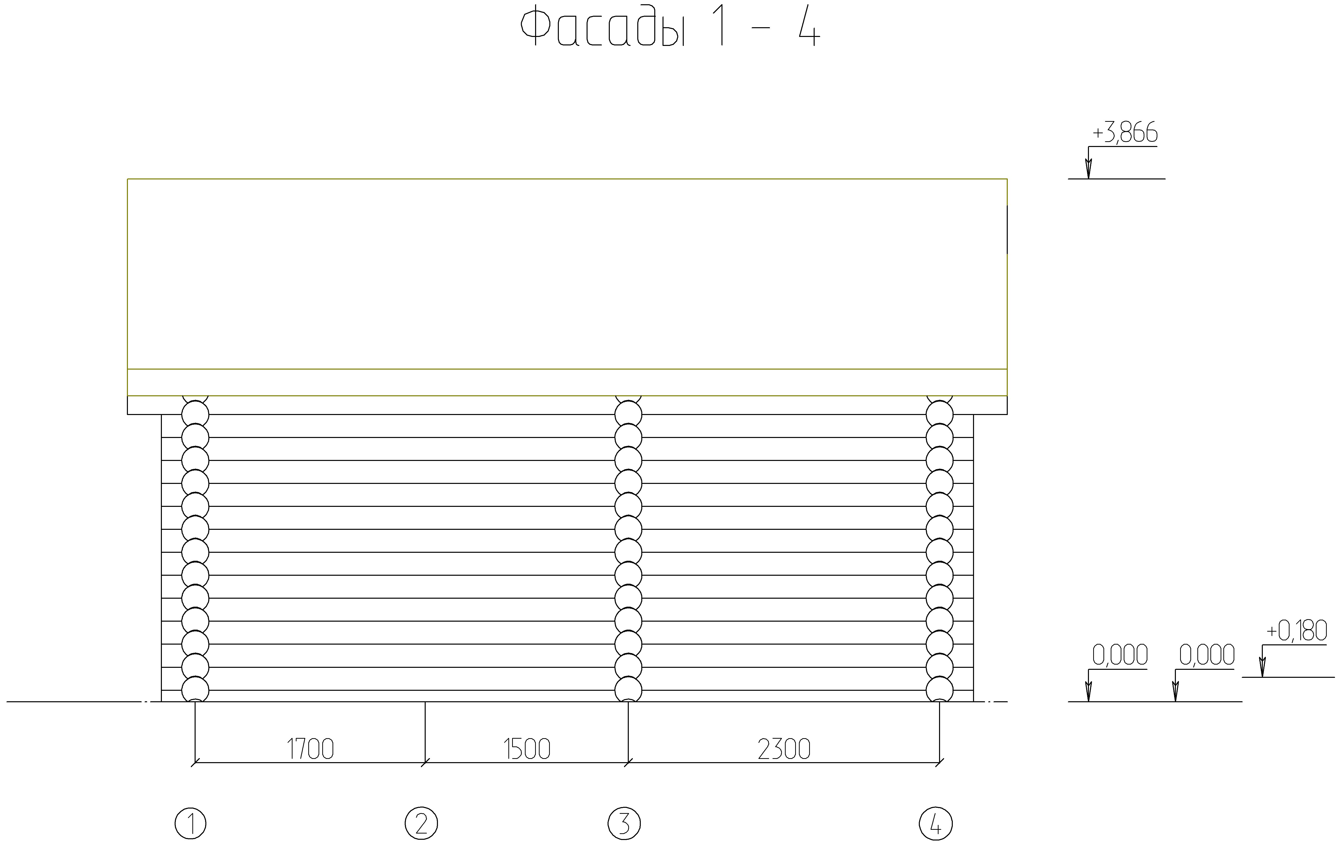

 |  |  |  |  |  |  | 10-20022024 - АС
 |  |  |  |  | Изм. | Кол.
 | Изм. | Кол. уч. | Лист | № док. | Подпись | Дата
 | Разработал |  | В.С. Сергеев |  |  |  | 10-20022024 Макке Николай | Стадия | Лист | Листов
 |  |  |  |  |  |  | 10-20022024 Макке Николай |  | 7
 |  |  |  |  |  |  | Фасады 1 - 4

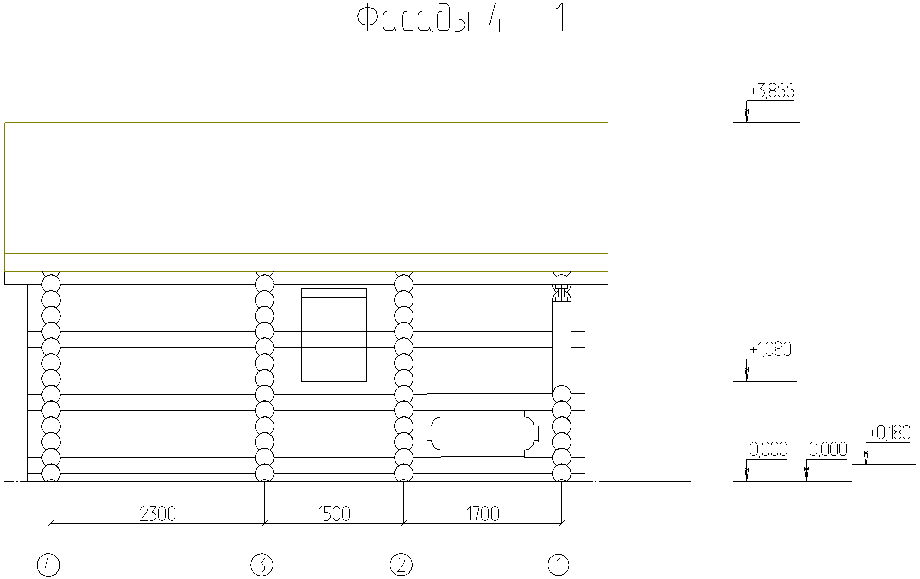

 |  |  |  |  |  |  | 10-20022024 - АС
 |  |  |  |  | Изм. | Кол.
 | Изм. | Кол. уч. | Лист | № док. | Подпись | Дата
 | Разработал |  | В.С. Сергеев |  |  |  | 10-20022024 Макке Николай | Стадия | Лист | Листов
 |  |  |  |  |  |  | 10-20022024 Макке Николай |  | 8
 |  |  |  |  |  |  | Фасады 4 - 1

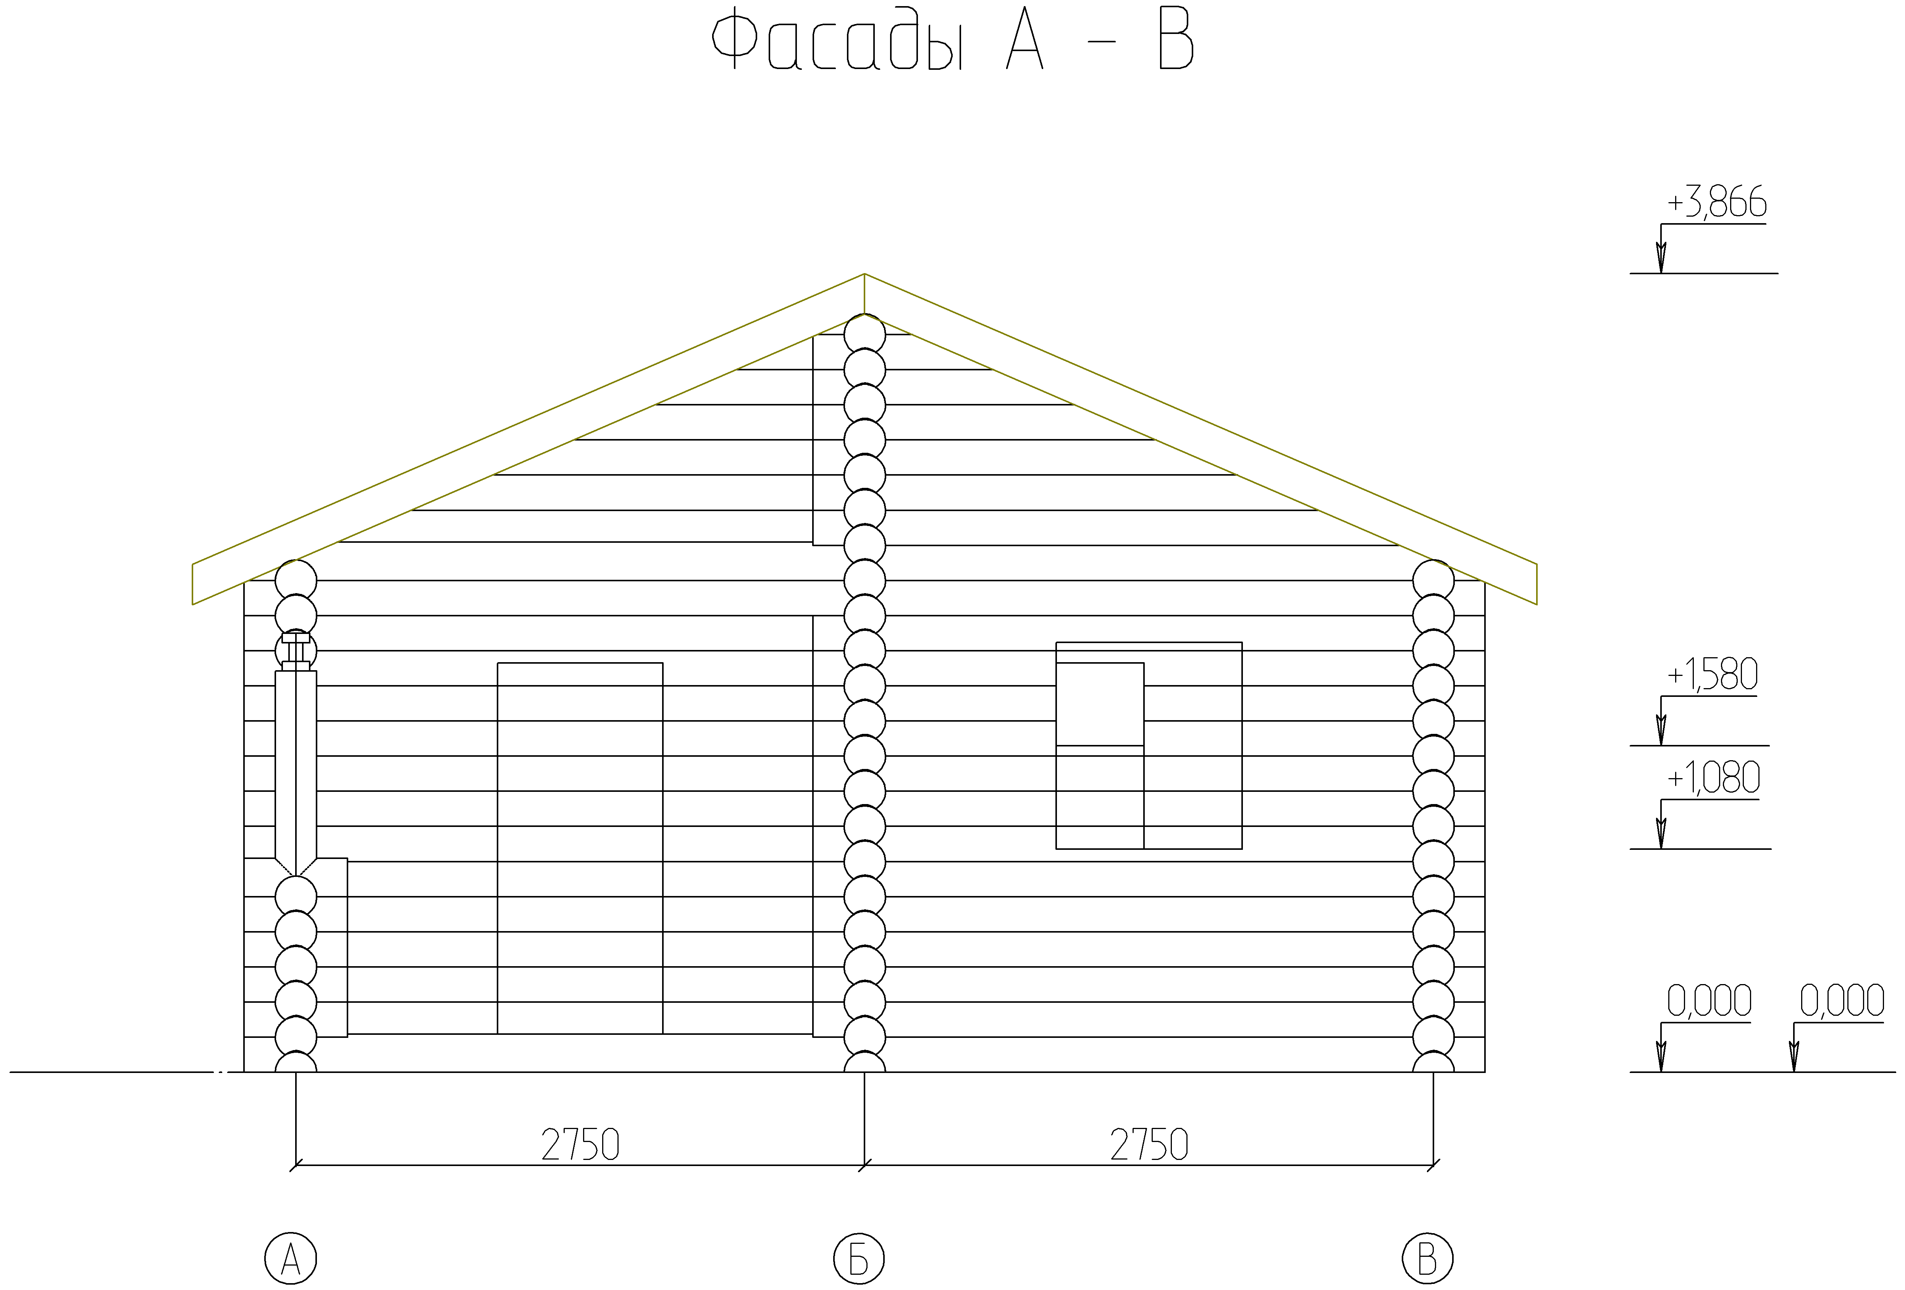

 |  |  |  |  |  |  | 10-20022024 - АС
 |  |  |  |  | Изм. | Кол.
 | Изм. | Кол. уч. | Лист | № док. | Подпись | Дата
 | Разработал |  | В.С. Сергеев |  |  |  | 10-20022024 Макке Николай | Стадия | Лист | Листов
 |  |  |  |  |  |  | 10-20022024 Макке Николай |  | 9
 |  |  |  |  |  |  | Фасады А - В

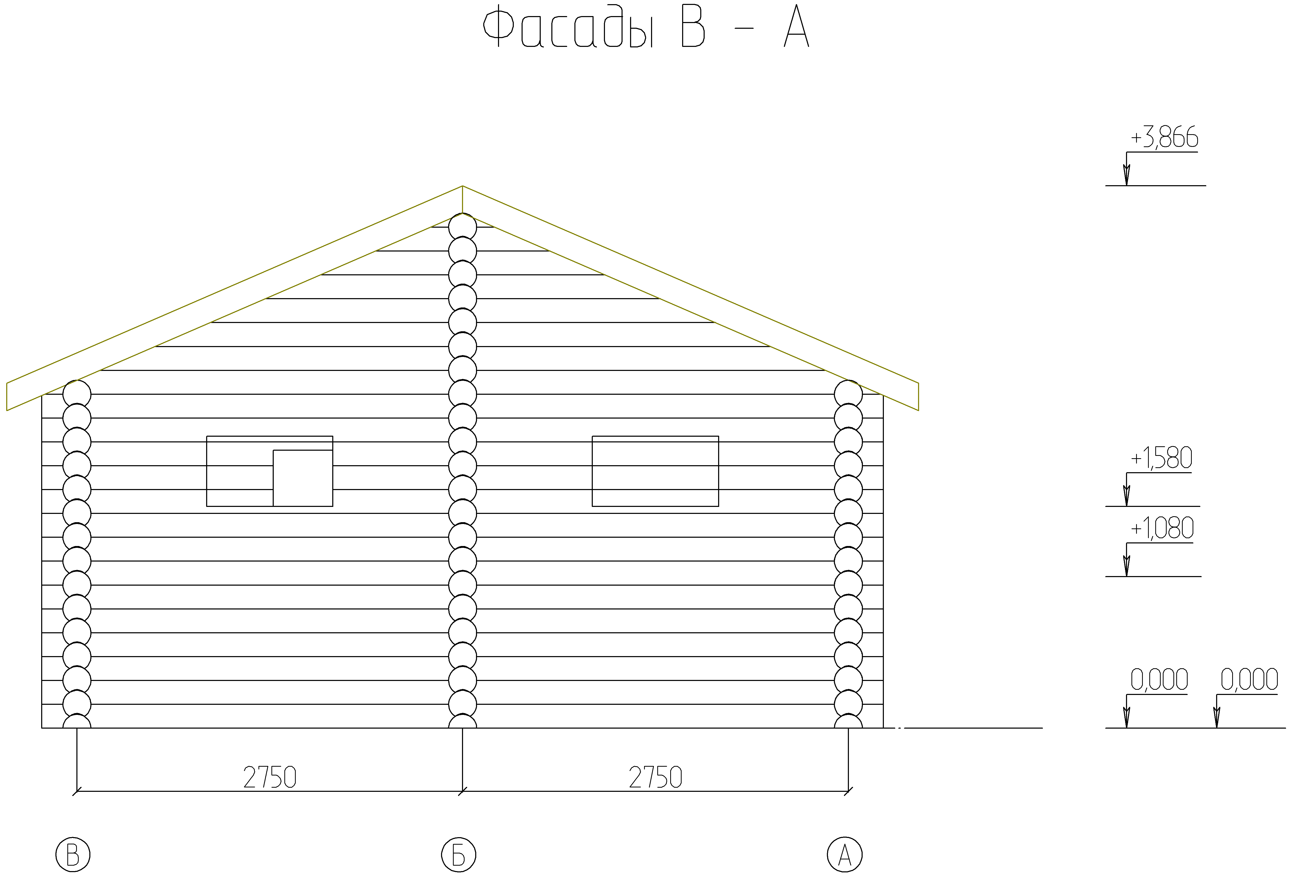

 |  |  |  |  |  |  | 10-20022024 - АС
 |  |  |  |  | Изм. | Кол.
 | Изм. | Кол. уч. | Лист | № док. | Подпись | Дата
 | Разработал |  | В.С. Сергеев |  |  |  | 10-20022024 Макке Николай | Стадия | Лист | Листов
 |  |  |  |  |  |  | 10-20022024 Макке Николай |  | 10
 |  |  |  |  |  |  | Фасады В - А

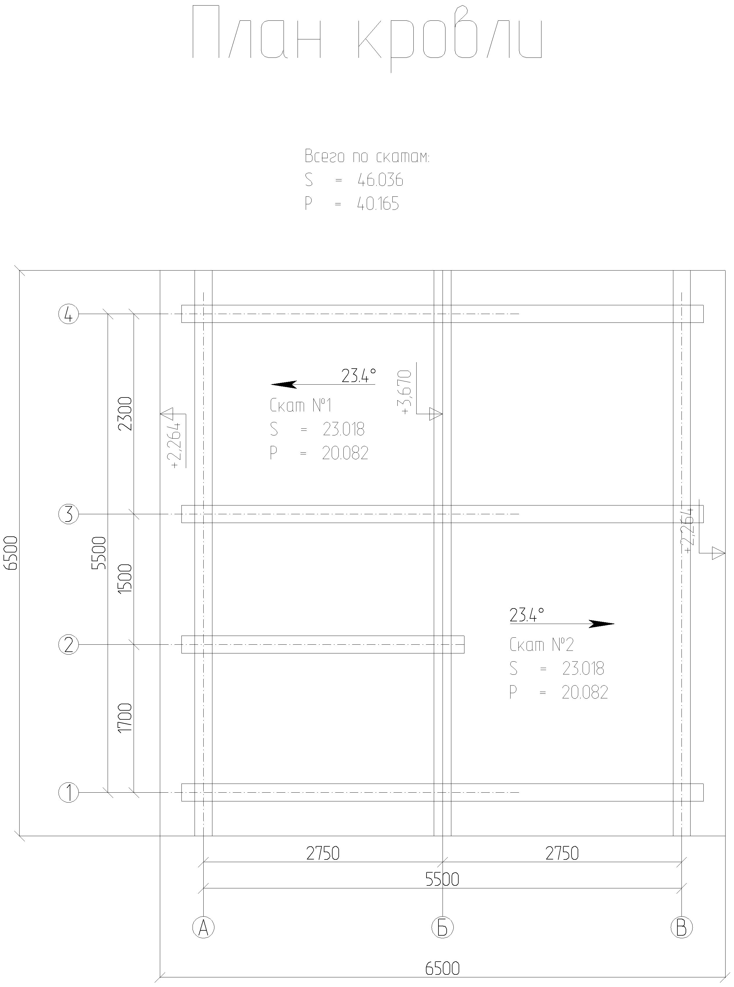

 |  |  |  |  |  |  | 10-20022024 - АР
 |  |  |  |  | Изм. | Кол.
 | Изм. | Кол. уч. | Лист | № док. | Подпись | Дата
 | Разработал |  | В.С. Сергеев |  |  |  | 10-20022024 Макке Николай | Стадия | Лист | Листов
 |  |  |  |  |  |  | 10-20022024 Макке Николай |  | 11
 |  |  |  |  |  |  | План кровли

